МИНИСТЕРСТВО НАУКИ И ВЫСШЕГО ОБРАЗОВАНИЯ РОССИЙСКОЙ ФЕДЕРАЦИИ

ФЕДЕРАЛЬНОЕ ГОСУДАРСТВЕННОЕ БЮДЖЕТНОЕ
ОБРАЗОВАТЕЛЬНОЕ УЧРЕЖДЕНИЕ
ВЫСШЕГО ОБРАЗОВАНИЯ
«НОВОСИБИРСКИЙ ГОСУДАРСТВЕННЫЙ ТЕХНИЧЕСКИЙ УНИВЕРСИТЕТ»
_________________________________________________________________

Кафедра защиты информации



ЛАБОРАТОРНАЯ РАБОТА №5

по дисциплине: «Программирование»
на тему: « Наследование. Полиморфизм»

Выполнил:  Студент гр. «АБс-425», «АВТФ»,  Викентьев Вячеслав Юрьевич  «___» ______ 2025г  ______________________  (подпись) | Проверил:  Ассистент кафедры ЗИ  Исаев Глеб Андреевич  «___» ______ 2025г  ______________________  (подпись)

Новосибирск 2025

ВВЕДЕНИЕ
Задание к работе: Написать программу с использованием принципов ООП и
паттернов программирования.
Методика выполнения работы:
1. Разработать алгоритм решения задачи по индивидуальному заданию.
Задание выбирается студентом самостоятельно. Вес работы определяет
минимальный балл за лабораторную работу.
2. Написать и отладить программу решения задачи.
3. Протестировать работу программы на различных исходных данных.
4. По запросу преподавателя быть готовым модифицировать/добавить
функционал программы.
5. Ответить на теоретические вопросы к лабораторной работе на выбор
преподавателя.

Ход выполнения
Паттерн «Абстрактная фабрика» (Abstract Factory)
Необходимо реализовать создание персонажа (CharacterFactory) для компьютерной игры. Персонаж принадлежит одной из группировок, который отличаются стихией (EarthCharFactory, WaterCharFactory и т.д.). Персонаж может быть магом (Mage), воином (Warrior), и т.п. Также, он обладает уникальным набором характеристик.

Ссылка на гитхаб с проектом: https://github.com/rlxlxl/lab-sem-3/tree/master/%D0%BB%D0%B0%D0%B15

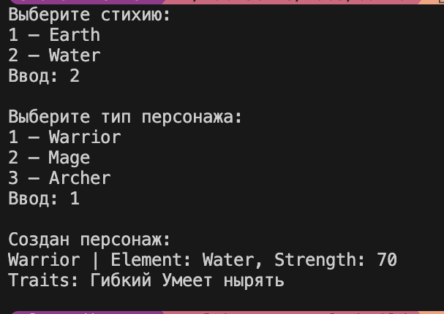
Рисунок 1 - Результат работы программы

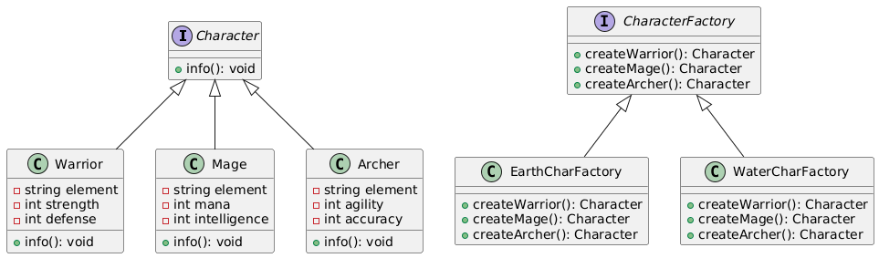
Рисунок 2 – UML диаграмма связи классов
В данном проекте применяются основные технологии объектно-ориентированного программирования. Прежде всего используется инкапсуляция: каждая категория персонажей, такая как Warrior, Mage и Archer, имеет собственные закрытые поля характеристик, а доступ к ним осуществляется только через публичные методы, что скрывает внутреннюю реализацию классов и предотвращает некорректное использование данных. Следующим принципом является наследование: от интерфейса Character создаются конкретные классы персонажей, что позволяет обращаться к различным типам объектов через общий базовый тип. Это приводит к использованию полиморфизма — метод info() реализуется по-разному в каждом классе персонажа, и программа вызывает соответствующую версию метода в зависимости от реального типа объекта. Также используется абстракция: выделен интерфейс CharacterFactory, определяющий общий набор методов для всех фабрик, создающих персонажей, что позволяет скрыть детали создания объектов и взаимодействовать только через абстракцию.

В проекте применяется шаблон проектирования «Абстрактная фабрика». Он используется через интерфейс CharacterFactory и конкретные фабрики EarthCharFactory и WaterCharFactory. Каждая фабрика отвечает за создание полного семейства объектов, принадлежащих одной стихии. Например, EarthCharFactory создаёт земляного воина, земляного мага и земляного лучника; аналогично WaterCharFactory создаёт персоналии водной стихии. Это гарантирует совместимость объектов внутри одного семейства и позволяет легко расширять проект, добавляя новые стихии путём создания новой фабрики.

Шаблон «Абстрактная фабрика» имеет ряд достоинств. Он обеспечивает совместимость создаваемых объектов, так как персонажи одной стихии всегда соответствуют друг другу по характеристикам. Он упрощает расширяемость проекта: при добавлении новой стихии достаточно создать новую фабрику, не меняя существующий код. Кроме того, данный шаблон изолирует процесс создания объектов и способствует соблюдению принципов SOLID — например, принципа открытости/закрытости и принципа инверсии зависимостей, так как код зависит от абстракций, а не от конкретных реализаций.

Однако шаблон имеет и недостатки. Он усложняет архитектуру, увеличивая количество классов: для каждой стихии требуется собственная фабрика, а также отдельные версии каждого типа персонажа. При большом количестве стихий число классов может значительно возрасти, что усложняет поддержку проекта. Также шаблон ограничивает гибкость: семейство создаваемых объектов фиксировано, и стандартизированные фабрики не предполагают смешивания объектов разных семейств. Ещё одним недостатком является необходимость многократно писать похожий код для каждой новой конкретной фабрики, поскольку все они обязаны реализовать один и тот же набор методов.

В целом использование паттерна «Абстрактная фабрика» оправдано в проектах, где требуется создание группы связанных объектов, которые должны быть совместимыми между собой, и где важна возможность расширения за счёт добавления новых семейств объектов без изменения существующего кода.

Вывод
В результате данной лабораторной работы по программированию были выполнены все поставленные цели и задачи, нацеленные на изучение ООП, наследования и полиформизма.

